
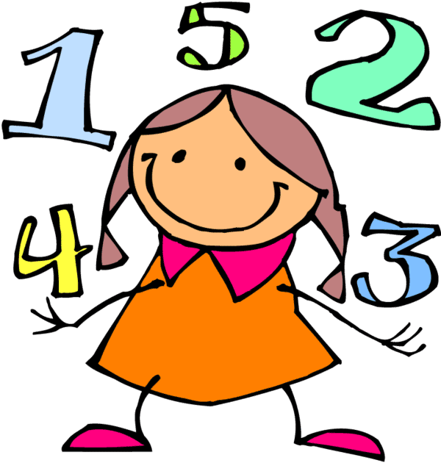
DU + U
Je m’appelle : ……………………… Date : …… / ……
(avec passage à la dizaine)

17 + 8 = …… | 14 + 9 = ……
29 + 4 = …… | 26 + 7 = ……
35 + 7 = …… | 32 + 9 = ……
48 + 7 = …… | 47 + 4 = ……
59 + 3 = …… | 53 + 8 = ……
67 + 6 = …… | 64 + 9 = ……
74 + 7 = …… | 79 + 6 = ……
84 + 9 = …… | 87 + 9 = ……
93 + 8 = …… | 99 + 5 = ……
45 + 8 = …… | 86 + 8 = ……
25 + 9 = …… | 67 + 6 = ……

